Билет№1
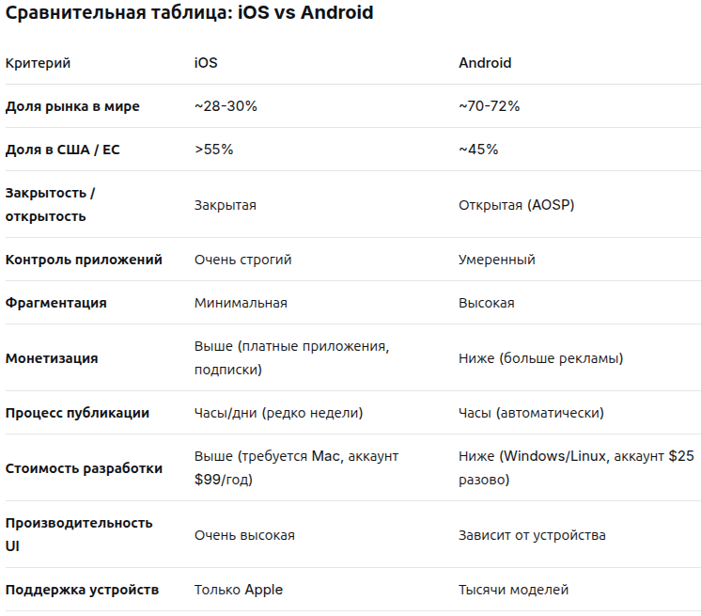
Билет№2
Основные языки для мобильной разработки: Kotlin (Android), Swift (iOS), Dart (кроссплатформенно, Flutter), JavaScript/TypeScript (кроссплатформенно, React Native), C# (кроссплатформенно, .NET MAUI).
Билет№ 3
Критерий | Нативные приложения | Веб-приложения (PWA) | Гибридные приложения | Кроссплатформенные (RN, Flutter)
Языки / технологии | Swift, Kotlin, Java, Objective-C | HTML, CSS, JavaScript, любой бэкенд | HTML, CSS, JS + обёртка (Cordova) | Dart (Flutter), JS/TS (React Native), C# (MAUI)
Производительность | Максимальная, идеальная | Средняя, зависит от браузера | Низкая (медленный WebView) | Отличная (почти как нативная)
Внешний вид (UI) | Родной, полностью соответствует гайдлайнам ОС («как родной») | Свой веб-дизайн, не похож на нативный | Чужеродный, сложно имитировать нативный | Почти родной (RN — настоящие виджеты, Flutter — рисует сам)
Доступ к функциям устройства (камера, GPS, Bluetooth) | Полный, сразу и без ограничений | Ограниченный (только через браузерные API) | Через плагины (но медленнее и ненадёжнее нативных) | Почти полный (через прослойку, но работает хорошо)
Скорость разработки | Медленно (две команды / два кода) | Очень быстро (один сайт) | Быстро, но с болью отладки | Быстро (один код для двух платформ)
Стоимость разработки | Очень высокая | Низкая (как у сайта) | Низкая (но результат часто плохой) | Средняя (на 30-50% дешевле нативного)
Обновления для пользователя | Через магазин приложений (нужно скачивать новую версию) | Мгновенные (обновился сервер — обновилось приложение) | Мгновенные (как у сайта) | Частично мгновенные (JS-логика — по воздуху, нативные модули — через стор)
Время выхода на рынок (iOS + Android) | Долгое (пишем по очереди или параллельно) | Очень быстрое (сразу на всех) | Быстрое | Быстрое
Размер итогового приложения | Небольшой (под каждую ОС отдельно) | Нулевой (это сайт, на устройстве только ярлык) | Средний (обёртка + веб-контент) | Чуть больше нативного (из-за рантайма RN/Flutter)
Работа без интернета | Полноценная | Ограниченная (только кэшированные данные у PWA) | Ограниченная (как у сайта) | Полноценная
Сложность поддержки | Высокая (нужно поддерживать две кодовые базы) | Низкая (один сайт) | Средняя (две прослойки) | Низкая (один общий код)
Когда выбирать | Сложные игры, AR, хардкорная работа с железом, банки с высокими требованиями к безопасности | Простые каталоги, информационные порталы, корпоративные справочники, когда нет денег на приложение | Почти никогда (устаревший подход) | 80% бизнес-приложений: стартапы, доставка, соцсети, такси, мессенджеры, трекеры

Билет№4
JDK (Java Development Kit) — это «двигатель»: компилирует ваш код в понятный для устройства формат. Без него Android Studio не запустится и не соберёт приложение.
Android Studio — это «заводской цех»: среда, где вы пишете код, рисуете интерфейс, запускаете эмулятор и отлаживаете приложение.
Как работают вместе:
Вы пишете код в Android Studio → она вызывает JDK, чтобы скомпилировать его → упаковывает в APK → запускает на телефоне или эмуляторе.
Билет№5
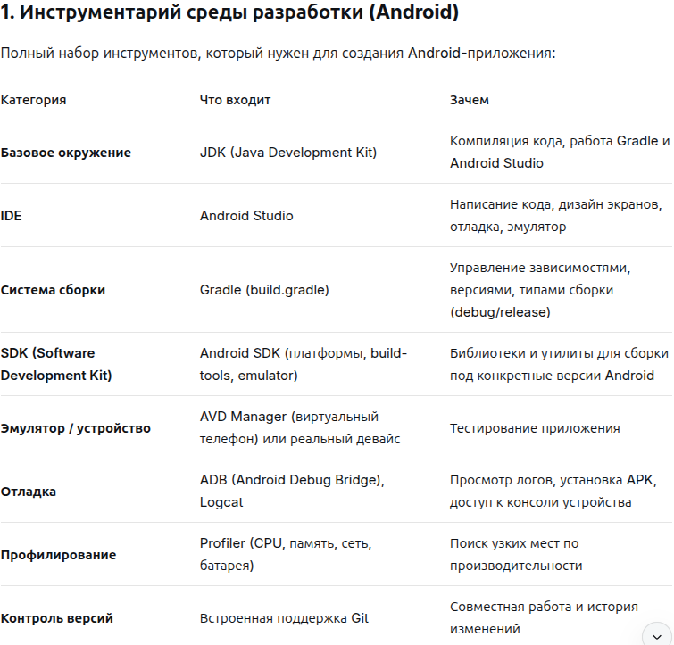
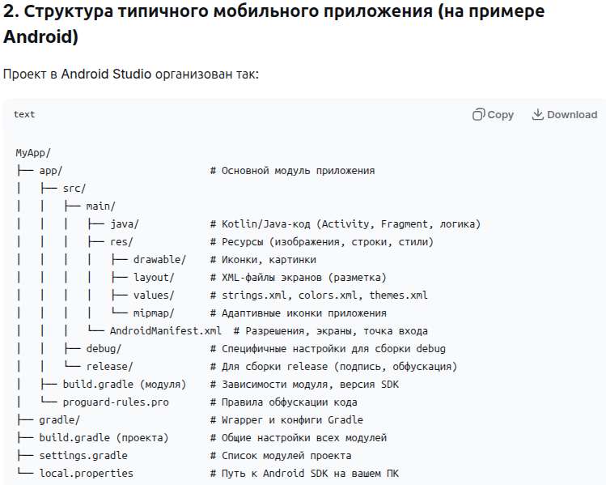

Билет№6
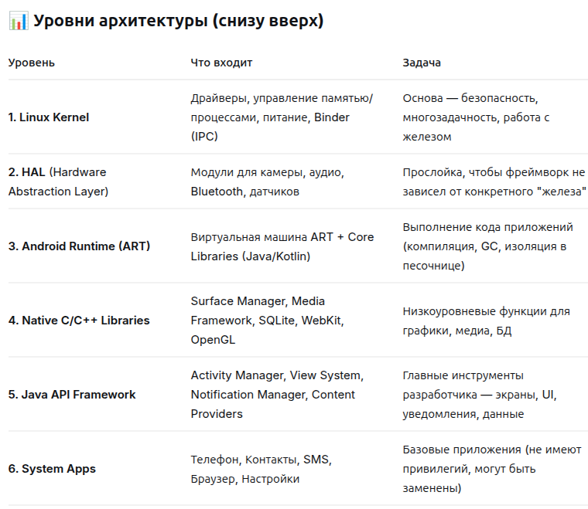
Билет№7
Многопоточность — это способность приложения выполнять несколько потоков (последовательностей инструкций) параллельно или псевдопараллельно, когда разные части кода работают одновременно, не блокируя друг друга.
В Android есть главный (UI) поток, который отвечает за:
- Отрисовку интерфейса
- Реакцию на касания
- Обновление экрана
Главное правило: Обновлять UI можно ТОЛЬКО из главного (UI) потока.

Билет№8
Среда разработки для Android — это совокупность инструментов, программных библиотек и SDK (Software Development Kit), необходимых для создания, сборки, тестирования и отладки приложений под операционную систему Android.
Android Studio — это главный и официальный инструмент разработки от Google. Он включает в себя: умный редактор кода,эмулятор, система сборки Gradle, профилировщики,инструменты отладки,Lint.
Билет№9
AVD (Android Virtual Device) — это конфигурация виртуального Android-устройства, которая определяет характеристики смартфона, планшета, Wear OS, Android TV или Automotive OS для симуляции в Android Emulator.
Пошаговая инструкция:
- Открыть Device Manager
- Нажать "Create Device"
- Выбрать Hardware Profile — готовый профиль устройства (например, Pixel
- Выбрать System Image — версию Android (API Level)
- Настроить свойства AVD (имя, ориентация, хранилище, SD-карта)
- Нажать "Finish" — AVD появится в списке виртуальных устройств

Где используется AVD:
- Android Studio (основной инструмент)-2-3
- Visual Studio (при разработке на .NET MAUI / Xamarin)-9
- Catalyst и другие кроссплатформенные среды
Билет№10
Android SDK (Software Development Kit) — это набор инструментов и библиотек, необходимых для разработки приложений под Android.
API Level — это целочисленный идентификатор, который однозначно соответствует версии Android

Как выбирать версии
Рекомендация Google: поддерживать около 90% активных устройств, которые вы видите в статистике Google Play -4.
Современный стандарт (2025-2026) -8-9:
- minSdk = 26 (Android 8.0) или 23
- targetSdk = последний стабильный (34 или 35)
- compileSdk = последний стабильный
Билет№11
Инструментарий — это совокупность программных средств, утилит и библиотек, которые обеспечивают полный цикл создания мобильного приложения: от написания кода до сборки, тестирования и публикации.
Android Studio (она включает JDK, SDK Tools, эмулятор, Git-интеграцию и т.д.). Остальное (SDK Platform под конкретные API Level) устанавливается через SDK Manager внутри студии.
Билет№12
Структура мобильного приложения — это организация файлов и папок в проекте, а также внутренняя архитектура кода (разделение на слои), обеспечивающие удобство разработки, тестирования и поддержки.
MyApp/
├── app/ # Основной модуль приложения
│ ├── src/
│ │ ├── main/
│ │ │ ├── java/ # Kotlin/Java исходники
│ │ │ │ └── com/example/myapp/
│ │ │ │ ├── MainActivity.kt
│ │ │ │ ├── data/ # слой данных
│ │ │ │ ├── domain/ # бизнес-логика
│ │ │ │ └── ui/ # пользовательский интерфейс
│ │ │ ├── res/ # Ресурсы (картинки, строки, стили)
│ │ │ │ ├── drawable/ # изображения
│ │ │ │ ├── layout/ # XML-разметки экранов
│ │ │ │ ├── mipmap/ # иконки приложения
│ │ │ │ └── values/ # strings.xml, colors.xml, themes.xml
│ │ │ └── AndroidManifest.xml # Конфигурация приложения
│ │ ├── debug/ # Специфично для debug-сборки
│ │ └── release/ # Специфично для release-сборки
│ ├── build.gradle # Настройки модуля
│ └── proguard-rules.pro # Обфускация кода
├── gradle/ # Gradle wrapper
├── build.gradle # Настройки всего проекта
├── settings.gradle # Список модулей
└── local.properties # Путь к SDK (локальный)
Билет№13

Контейнеры (Layouts) — как располагаются элементы
Контейнер | Как работает
LinearLayout | Вертикально или горизонтально (один за другим)
ConstraintLayout | Привязка к краям и другим элементам (гибко, рекомендуется)
FrameLayout | Всё друг на друге (стеком)
ScrollView | Прокручиваемый контейнер
RecyclerView | Умный список (переиспользует элементы)

Элементы управления (Widgets) — что видит пользователь
Элемент | Что делает
TextView | Показывает текст
EditText | Поле ввода текста
Button | Кнопка
ImageView | Картинка
CheckBox | Флажок (да/нет)
Switch | Переключатель (вкл/выкл)
ProgressBar | Индикатор загрузки
RecyclerView | Список (новости, сообщения, товары)
Билет№14
Работа со списками — это отображение больших наборов данных (лента новостей, контакты, сообщения, товары) с эффективным использованием памяти и возможностью прокрутки. Главный инструмент — RecyclerView (современный стандарт).

Главные принципы
- RecyclerView ≠ список данных, а только контейнер
- ViewHolder — ключ к плавной прокрутке: избегает дорогого вызова findViewById при каждом отображении
- Adapter — связывает данные и интерфейс
- LayoutManager — управляет расположением (вертикаль, сетка, Pinterest-стиль)
Билет№15
Хранение данных — это механизмы сохранения информации между запусками приложения, включая пользовательские настройки, файлы, структурированные данные и кэш.
Способ | Для чего | Объем | Структура | Сложность
SharedPreferences | Настройки, флаги, простые данные | До десятков KB | Ключ→значение | Низкая
Внутреннее хранилище | Файлы (изображения, логи, JSON) | Ограничено памятью устройства | Файлы/папки | Низкая
Внешнее хранилище | Крупные мультимедиа, общие файлы | Зависит от SD-карты | Файлы/папки | Средняя
Room (SQLite) | Структурированные данные, таблицы | Десятки MB - GB | Реляционные таблицы | Высокая
DataStore | Замена SharedPreferences (типобезопасный) | Небольшие данные | Ключ→значение или Proto | Средняя

Билет№16
Графический интерфейс пользователя (GUI) в Android — это совокупность визуальных элементов (экраны, кнопки, поля ввода), с которыми пользователь взаимодействует. XML-разметка — это декларативный способ описания интерфейса с помощью XML-файлов, которые хранятся в папке res/layout/.

Достоинства XML-разметки
Плюс | Описание
Разделение логики и представления | UI отдельно от кода
Визуальный редактор | Можно перетаскивать элементы (Design View)
Переиспользование | Через <include> и <merge>
Адаптивность | Разные layout-файлы для разных экранов и ориентаций
Инструменты | Preview, lint-проверки, автодополнение

❌ Недостатки
Минус | Описание
Многословность | Много XML-кода
Type-unsafe | findViewById может вернуть не тот тип
Null-unsafe | Нет гарантии, что элемент существует

Билет№17
XML-разметка — это декларативный способ описания пользовательского интерфейса Android-приложения с помощью XML-файлов. Такие файлы хранятся в папке res/layout/ и определяют, какие элементы управления и контейнеры отображаются на экране.
XML-разметка — это фундамент классического Android UI:
- Лежит в res/layout/
- Корень — один из Layout-контейнеров
- Атрибуты отвечают за размеры, положение, вид
- Ресурсы подключаются через @
- Подключение к Activity через View Binding
Билет№18
Ресурсы — это внешние элементы (изображения, строки, цвета, анимации), которые отделены от кода приложения. Они хранятся в папке res/ и позволяют адаптировать приложение под разные устройства, языки и конфигурации без изменения исходного кода.
res/
├── drawable/ # Изображения (PNG, JPG, XML-векторы)
├── mipmap/ # Адаптивные иконки приложения
├── layout/ # XML-разметки экранов
├── values/ # Простые значения (строки, цвета, размеры)
├── anim/ # Анимации
├── font/ # Шрифты (TTF, OTF)
├── menu/ # Меню (опции, контекстное)
├── raw/ # Произвольные файлы (звуки, видео)
└── xml/ # XML-файлы конфигурации
Билет№19
Многопоточность — это способность приложения выполнять несколько потоков одновременно (или псевдо-одновременно), позволяя выполнять длительные операции в фоне, не блокируя основной (UI) поток.

Основные компоненты многопоточности
Компонент | Назначение
Thread | Базовый класс для выполнения кода в фоне
Runnable | Задача, которая выполняется в потоке
Handler | Отправка сообщений между потоками
Looper | Цикл обработки сообщений в потоке
HandlerThread | Поток со встроенным Looper
ExecutorService | Пул потоков (управление несколькими потоками)
AsyncTask | ❌ Устарел (deprecated с API 30)
Билет№20
Использование ресурсов — это механизм доступа к внешним элементам (строкам, цветам, изображениям, файлам), которые хранятся в папке res/, из кода приложения или XML-разметки.
Ресурсы — это внешние элементы (строки, цвета, картинки, файлы), которые хранятся отдельно от кода. Это позволяет легко менять интерфейс, переводить приложение и адаптировать его под разные устройства.
Где | Синтаксис | Пример
В XML-разметке | @тип/имя | @string/hello
В коде | R.тип.имя | R.string.hello
Системные ресурсы | @android:тип/имя | @android:color/black

Загрузка простых типов
Тип | Файл | В коде
Строка | strings.xml | getString(R.string.name)
Цвет | colors.xml | ContextCompat.getColor(...)
Размер (в px) | dimens.xml | resources.getDimension(...)
Логическое | bools.xml | resources.getBoolean(...)
Целое число | integers.xml | resources.getInteger(...)
Массив строк | arrays.xml | resources.getStringArray(...)

Загрузка файлов произвольного типа
Способ | Папка | Доступ | Подпапки
openRawResource() | res/raw/ | по ID (R.raw.name) | ❌ нет
assets.open() | assets/ | по имени файла | ✅ да
getXml() | res/xml/ | по ID (R.xml.name) | ❌ нет
Билет№21
Датчики — это виртуальные или физические компоненты устройства, которые измеряют различные параметры: движение, ориентацию, освещенность, давление и т.д.
Датчики делятся на аппаратные (физические чипы) и программные

Виды датчиков
Android поддерживает три категории датчиков -4-8:
Категория | Что измеряют | Примеры
Датчики движения | Ускорение, вращение | Акселерометр, гироскоп, гравитация, шагомер
Датчики окружения | Параметры среды | Освещенность, температура, давление, влажность
Датчики положения | Ориентацию в пространстве | Магнитометр (компас)

Особенности использования

1. Доступность датчиков
Не все устройства имеют все датчики. Например, гироскоп есть не в каждом телефоне, а барометр — только во флагманских моделях -4-8. Перед использованием проверяйте наличие датчика.

2. Аппаратные vs программные датчики
- Аппаратные — реальные чипы (акселерометр, гироскоп)
- Программные — вычисляются из данных других датчиков (датчик гравитации может работать на основе акселерометра) -4-7

3. Режимы работы (Reporting modes)
У каждого датчика есть режим отправки данных
Билет№22
Программный доступ к дисплею — это возможность приложения получать информацию о физическом экране устройства: его размер, плотность пикселей, ориентацию, частоту обновления и другие характеристики.
Менеджер окон (WindowManager) — это системный сервис Android, который управляет расположением, размерами и поведением окон приложений на экране-3.
Параметры дисплея — набор характеристик экрана: ширина и высота в пикселях, плотность (dpi), коэффициент масштабирования (density), размер в dp, частота обновления, ориентация и т.д.
- WindowManager — центральный сервис управления окнами. Через LayoutParams можно задавать поведение окна (полный экран, защита от скриншотов, удержание экрана)
- Параметры экрана хранятся в DisplayMetrics (width, height, density, dpi) и Display (частота, поворот, HDR)
- Современный способ получения размеров окна — WindowManager.getCurrentWindowMetrics() (API 30+)
- Ключевое правило: для UI-разметки всегда используйте dp, а при работе с пикселями переводите через density
Билет№23
Работа со списками — это отображение больших наборов данных (лента новостей, контакты, сообщения, товары) с эффективным использованием памяти и возможностью прокрутки. Главный инструмент — RecyclerView (современный стандарт).

Главные принципы
- RecyclerView ≠ список данных, а только контейнер
- ViewHolder — ключ к плавной прокрутке: избегает дорогого вызова findViewById при каждом отображении
- Adapter — связывает данные и интерфейс
- LayoutManager — управляет расположением (вертикаль, сетка, Pinterest-стиль)
Билет№24
Критерий | Нативные приложения | Веб-приложения (PWA) | Гибридные приложения | Кроссплатформенные (RN, Flutter)
Языки / технологии | Swift, Kotlin, Java, Objective-C | HTML, CSS, JavaScript, любой бэкенд | HTML, CSS, JS + обёртка (Cordova) | Dart (Flutter), JS/TS (React Native), C# (MAUI)
Производительность | Максимальная, идеальная | Средняя, зависит от браузера | Низкая (медленный WebView) | Отличная (почти как нативная)
Внешний вид (UI) | Родной, полностью соответствует гайдлайнам ОС («как родной») | Свой веб-дизайн, не похож на нативный | Чужеродный, сложно имитировать нативный | Почти родной (RN — настоящие виджеты, Flutter — рисует сам)
Доступ к функциям устройства (камера, GPS, Bluetooth) | Полный, сразу и без ограничений | Ограниченный (только через браузерные API) | Через плагины (но медленнее и ненадёжнее нативных) | Почти полный (через прослойку, но работает хорошо)
Скорость разработки | Медленно (две команды / два кода) | Очень быстро (один сайт) | Быстро, но с болью отладки | Быстро (один код для двух платформ)
Стоимость разработки | Очень высокая | Низкая (как у сайта) | Низкая (но результат часто плохой) | Средняя (на 30-50% дешевле нативного)
Обновления для пользователя | Через магазин приложений (нужно скачивать новую версию) | Мгновенные (обновился сервер — обновилось приложение) | Мгновенные (как у сайта) | Частично мгновенные (JS-логика — по воздуху, нативные модули — через стор)
Время выхода на рынок (iOS + Android) | Долгое (пишем по очереди или параллельно) | Очень быстрое (сразу на всех) | Быстрое | Быстрое
Размер итогового приложения | Небольшой (под каждую ОС отдельно) | Нулевой (это сайт, на устройстве только ярлык) | Средний (обёртка + веб-контент) | Чуть больше нативного (из-за рантайма RN/Flutter)
Работа без интернета | Полноценная | Ограниченная (только кэшированные данные у PWA) | Ограниченная (как у сайта) | Полноценная
Сложность поддержки | Высокая (нужно поддерживать две кодовые базы) | Низкая (один сайт) | Средняя (две прослойки) | Низкая (один общий код)
Когда выбирать | Сложные игры, AR, хардкорная работа с железом, банки с высокими требованиями к безопасности | Простые каталоги, информационные порталы, корпоративные справочники, когда нет денег на приложение | Почти никогда (устаревший подход) | 80% бизнес-приложений: стартапы, доставка, соцсети, такси, мессенджеры, трекеры
Билет№25


Билет№26
Многопоточность — это способность приложения выполнять несколько потоков (последовательностей инструкций) параллельно или псевдопараллельно, когда разные части кода работают одновременно, не блокируя друг друга.
В Android есть главный (UI) поток, который отвечает за:
- Отрисовку интерфейса
- Реакцию на касания
- Обновление экрана
Главное правило: Обновлять UI можно ТОЛЬКО из главного (UI) потока.

